Magyar fókusz az idei Jarasum Jazz Fesztiválon – Négy zenekar képviseli hazánkat Dél-Koreában
A Jarasum Jazz Fesztivál Ázsia egyik legfontosabb és legnagyobb múltú fesztiválja, ahol minden évben egy ország kiemelt szerepet kap a programban. A Jazzfest Budapesttel létrejött partnerségi kapcsolat révén 2025-ben Magyarország lesz fókuszban az eseménysorozaton: a Dresch Quartet, a Gyémánt Bálint Trio, a Skylark Metropolitan és Lukács Miklós adnak koncertet hazánkat képviselve.
A nagymúltú dél-koreai Jarasum Jazz Fesztivál és a Jazzfest Budapest között 2024-ben született partneri kapcsolat, melynek első lépéseiként tavaly a magyar közönség előtt mutatkozott be a SINNOI, valamint a Soojin Suh Coloris Trio, majd a Nagy Emma Quintet adott nagysikerű koncertet Dél-Koreában. A Jarasum háromnapos jazzünnepén évente 75.000-80.000 néző vesz részt. A fesztiválszervezők koncepciója, hogy minden évben egy ország kiemelt szerepet kap a programban. A sikeres együttműködésnek köszönhetően, 2025-ben a Jazzfest Budapest elnyerte a lehetőséget, hogy hazánk legyen a fókuszország az október 17. és 19. között zajló fesztiválon. A Dresch Quartet, a Gyémánt Bálint Trio, a Skylark Metropolitan és Lukács Miklós adnak koncertet Magyarországot képviselve. Nemcsak magyar zene szólal meg a fesztivál színpadjain, hanem a Jarasum Jazz Festival 2025-ös arculatát magyar grafikus, Máhr Zsófia készíthette, munkáját a fesztivál plakátjain és a merch termékeken is láthatjuk majd.
Az idei együttműködés része a Gene Young New Trio május 4-i nagysikerű budapesti fellépése, valamint novemberben egy újabb dél-koreai zenekar mutatkozik be hazánkban a Jazzfest Budapest szervezésében.
A magyar zenekarok dél-koreai bemutatkozását a Szöuli Liszt Intézet, valamint a Nemzeti Kulturális Alap is támogatja. A szervezők további partnereket keresnek a magyar zenekarok ázsiai fellépéseinek támogatásához.
A fesztiválon bemutatkozó magyar zenekarok:
DRESCH QUARTET
A Dresch Quartet négy éve létezik jelenlegi formájában, következetesen és magabiztosan haladva a magyar népzene és az afroamerikai jazz ötvözésének egyedi útján, amelyet a vezető és a tagok egyénileg és közösen fejlesztettek ki. A zenei koncepció iránti elkötelezettség, a források iránti tisztelet és alázat, a kiváló zenészek, az új és örökzöld Dresch-kompozíciók, a Dresch-stílusú standardok – mindez együttesen olyan zenei élményt teremt, amelyet a kvartett koncertjeinek közönsége mindig újszerűnek érez.
Dresch Mihály a magyar jazz egyik legegyedibb, legbefolyásosabb és legjelentősebb alakja. Ahogy Garbarek az észak-európai, Coltrane pedig az afro-amerikai zenei hagyományokat hozta be a jazzbe, Dresch az erdélyi népzene jellegzetes elemeit integrálta.
Dresch Mihály – fúvós hangszerek
Lukács Miklós – cimbalom
Gyányi Marcell – nagybőgő
Csízi László – dobok
GYÉMÁNT BÁLINT TRIO
Magyarország egyik legismertebb jazzgitárosa, Gyémánt Bálint fiatal zenészekkel újjáalakította trióját. A csapat közös munkájának fő irányelvei a szabadság, a kísérletezés és az új lehetőségek keresése, amelyek mindig is a jazz alapkoncepciójának részét képezték.
„A trió az én személyes alkotóműhelyem, ahol kivételes, inspiráló művészbarátaimmal dolgozhatok együtt. Bár saját szerzeményeket játszunk, partnereim mindig fontos szerepet játszanak a hangzás kialakításában. Úgy érzem, minden formáció az enyém, de a trió tükrözi leginkább a saját zenei nyelvemet. Mindig is fontos volt számomra a határok feszegetése és új zenei irányok keresése, ezért akartam egy új ritmusszekcióval együtt létrehozni ezt a friss koncepciót” – mondja Gyémánt Bálint.
A fiatal zenészek generációjuk kiemelkedő tagjai, akik nemcsak a jazz hagyományos nyelvét beszélik folyékonyan, de a legmodernebb trendek is komoly hatással vannak hangszeres játékukra. A trió hangzásának különlegessége, hogy az akusztikus dob mellett elektromos hangok is hallhatók. Így, bár a hangszerelés a klasszikus jazz trió maradt, a hangzásvilág a technikai felszerelésnek és az effekteknek köszönhetően sokkal modernebb lett, ami több teret hagy a zenészek kreativitásának is.
Gyémánt Bálint – gitár
Bartók Vince – basszusgitár
Szabó Dániel Ferenc – dobok
LUKÁCS MIKLÓS
A világ egyik legelkötelezettebb és legsokoldalúbb cimbalomjátékosa, hangszere igazi úttörője. Kortárs zene, jazz és népzene tökéletes szimbiózisban él művészetében. Újradefiniálta a cimbalom hangzását és szerepét, új lehetőségeket és új utakat nyitva hangszere történetében.
Rendszeresen fellép a világ legfontosabb koncerttermeiben és fesztiváljain.
Karrierje során olyan zenekarokkal lépett fel szólistaként, mint a BBC Szimfonikus Zenekar, a Suisse Romande Zenekar, a RAI Nemzeti Szimfonikus Zenekar, a Hamburgi Filharmonikusok, az ORF Bécsi Rádió Szimfonikus Zenekar, a Remix Ensemble, az Israel Contemporary Players, az Ensemble Musikfabrik Köln, a Tallinni Kamarazenekar és a
Ligeti Ensemble. A jazz műfajban olyan világsztárokkal játszott együtt, mint Charles Lloyd, Archie Shepp, Steve Coleman, Bill Frisell, Chris Potter, Uri Caine, Gavino Murgia, Enzo Favata és Omar Sosa. A Paolo Fresu, Omar Sosa, Miklós Lukács Trio 2024 nyarán debütált a Stuttgart Jazz Openen.
Játékát több mint ötven lemezen hallhatjuk. Koncertjeiről és lemezeiről nemcsak nemzetközi magazinok, hanem olyan újságok is folyamatosan beszámolnak, mint a The New York Times, a Chicago Tribune és a The Guardian.
SKYLARK METROPOLITAN
A nagyszerű zenészektől egy különleges repülésre számíthatunk ezen a koncerten a swing alapú modern jazz és a tört groove-ok tájai fölött.
Az utóbbi években több magyar supergroup ragyog a zenei palettán, de egyedülálló a jazz aranykorának spiritualitását a gyimesi források tisztaságával megidéző, mágikus erejű társulás, a Tóth Viktor’s Skylark Metropolitan. Tóth Viktor rendkívül sokoldalú zenekarvezetőként, szerzőként, zenepedagógusként és fúvós hangszeresként is. Azok közé a művészek közé tartozik, akik nem csak fantasztikus műveket alkotnak és adnak elő, de szellemi közösséget is teremtenek. A Skylark Metropolitan repertoárja Tóth Viktor kompozíciókból áll, altszaxofon és gitár dominanciával. Cseh Péter a fiatal generáció legeredetibb hangú gitárosa, aki szólóiban elképesztő könnyedséggel és eleganciával szólaltat meg gyönyörű balladákat és metálos, hátborzongató szabad zenei kakofóniát. Orbán György a hazai jazz szcéna méltán legtöbbet foglalkoztatott bőgőse, a ritmusszekció dobosa a csodagyerekként indult Hodek Dávid, aki mára bejárta a világ összes jazz fesztiválját és kimagasló sikereket ért el. Az ázsiai bemutatkozáson Hodek Dávid turnéja miatt Csízi László, a fiatal generáció egyik legfoglalkoztatottabb dobosa ül a hangszerek mögé.
Tóth Viktor - altszaxofon
Cseh Péter - gitár
Orbán György - bőgő
Csízi László – dob
Sajtókapcsolat:
- Magócsi Anikó, sajtófőnök
- Jazzfest Budapest
- press@jazzfestbudapest.hu
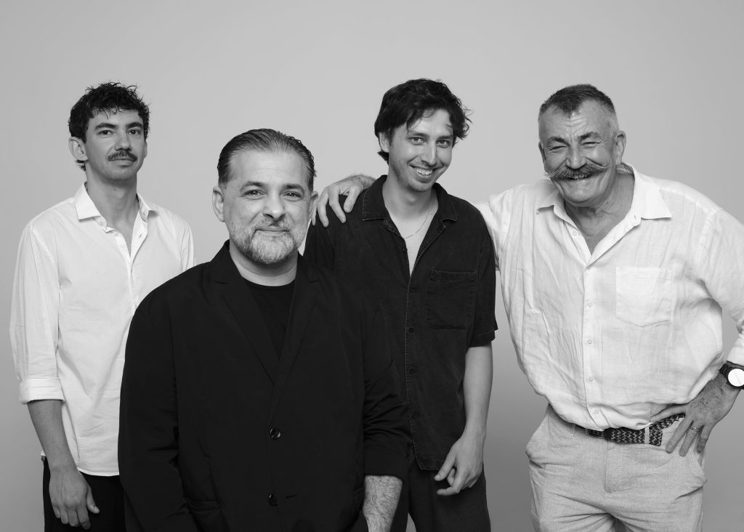 | © Fotó: Attila Kl
Eredeti tartalom: Jazzfest Budapest
Továbbította: Helló Sajtó! Üzleti Sajtószolgálat
Ez a sajtóközlemény a következő linken érhető el:

